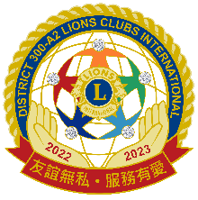 **國際獅子會300A2區2022～2023年度**

【**友誼無私˙服務有愛**】**會職員幹部暨新獅友研習會**

時間：2022年8月27日(星期六)上午9:00報到、9:30開訓-17:00結束

地點：台北大直典華旗艦館（台北市中山區植福路8號）

**報 名 表**

登記參加者-所屬獅子會：台北市　 　　獅子會、分會編號

|  |  |  |  |  |
| --- | --- | --- | --- | --- |
| 參加者姓名 | 新獅友填  入會-年月 | 會職員填  目前擔任  獅子會職務 | 會員編號  (必填) | 備 註  **素食者**  **請登記告知** |
|  |  |  |  |  |
|  |  |  |  |  |
|  |  |  |  |  |
|  |  |  |  |  |
|  |  |  |  |  |
|  |  |  |  |  |
|  |  |  |  |  |
|  |  |  |  |  |
|  |  |  |  |  |
|  |  |  |  |  |

* 敬請獅友注意:您於任何line群組的接龍報名，不代表您已向主辦單位報名完成，各群組彙整後，請務必由分會統一向A2區報名。
* **報名截止8月22日止**，傳真或e-mail統一向A2區報名。

A2區FAX:2577-3101、e-mail:Lci300a2@ms22.hinet.net。

* 報名參加者，屆時請務必出席，未向區報名者將無法參加，敬請見諒

! 表格不夠填寫請自行影印。